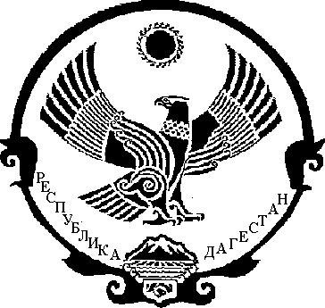
РЕСПУБЛИКА ДАГЕСТАН

СОБРАНИЕ ДЕПУТАТОВ МУНИЦИПАЛЬНОГО РАЙОНА

«МАГАРАМКЕНТСКИЙ РАЙОН»

РЕШЕНИЕ
«5» апрель 2022 г. с. Магарамкент № -83VIIсд

Об отмене решения Собрания депутатов муниципального района «Магарамкентский район» от 14.09.2021г. №39- VII сд «Об утверждении Положения о муниципальном контроле в сфере благоустройства на территории МР «Магарамкентский район»
__________________________________________________________________
Рассмотрев Протест Дербентской межрайонной природоохранной прокуратуры от 16.02.2022г. № 02-06-2022/4 Собрание депутатов МР «Магарамкентский район» решило:

1.Решение Собрания депутатов муниципального района «Магарамкентский район» от 14.09.2021г. №39- VII сд «Об утверждении Положения о муниципальном контроле в сфере благоустройства на территории МР «Магарамкентский район» отменить.

2.МКУ «Информационный центр» опубликовать настоящее Решение в районной газете «Самурдин сес» и разместить на официальном сайте МР «Магарамкентский район» (www. adminmr.ru ).

3. Настоящее Решение вступает в силу с момента его опубликования.

Председатель Собрания депутатов
МР «Магарамкентский район» Н.А.Алияров

